令和７年８月２９日
学校薬剤師各位

一般社団法人 諫早市薬剤師会
学校薬剤師部会

教室の騒音検査について（お知らせ）

日々の学校薬剤師業務につきましては、ご尽力いただきありがとうございます。
さて、昨年度実施した騒音検査を、本年度も下記のとおり実施します。
本年度も、昨年度の検査結果で「基準値を著しく下回る値」以上の学校等を対象といたします。
皆さまご理解・ご協力のうえよろしくお願いいたします。
また、県立・私立学校（園）に関しては任意での検査となりますので、検査を実施するか
学校（園）と協議をお願いします。
検査を実施される場合は、日程等の調整をしますので、諫早市薬剤師会事務所へ必ずご連絡をお願いします。（諫早市立校の日程後になります。）
また、検査実施の場合、1校 2,530円（うち消費税230円）の徴収となります。

記

- 実施期間 令和７年９月１６日（火）～令和７年１１月７日（金）
- 検査実施校 別紙参照
- 検査日程 別紙「騒音検査日程表」に基づいて、学校側と実施計画を立ててください。
（本会から学校への直接通知はいたしません。)
- 検査の方法
    - 検査の対象は原則として、1校1教室とし、学校側と協議してください。
    - 測定の方法は、別紙「騒音検査実施要項」を参考に手順通りに測定してください。
- 結果報告
    - 騒音検査票は原本を学校へ、写しを諫早市薬剤師会へ提出してください。
締切日 令和７年１１月２８日（金）
- その他
    - 騒音計は長崎県薬剤師会からお借りしたものです。取扱いにはご注意ください。
    - 検査票は器具類と一緒にお渡しします。
    - 日程表に変更があった場合は、必ず事務所へご連絡ください。

※参照資料
検査実施校
検査対象校
諫早小学校
北諫早小学校
小栗小学校
真城小学校
喜々津東小学校
湯江小学校
小長井小学校
諫早幼稚園

≪お知らせ≫
学校薬剤師に関する通知（厚労省や文科省など）、研修会の案内を諫早市薬剤師会ホームページ並びに諫早市薬公式LINEにも載せていきますので、定期的にご確認ください。
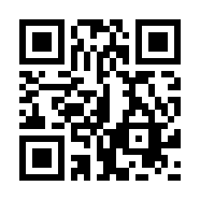
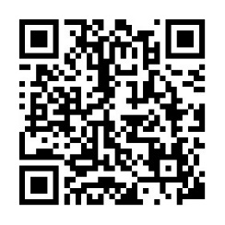

諫早市薬公式LINE
諫早市薬剤師会ホームページ

